Как приобщить детей к чтению

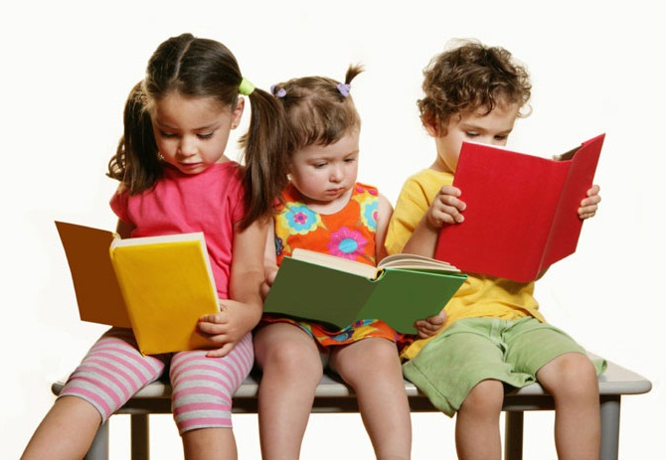
Случалось ли вам брать в руки книгу и зачитываться так, что вы забывали про все вокруг? Многие родители надеются, что дети смогут разделить их радость и восторг от чтения хороших книг. Но в наш век видеоигр, телевизоров и Интернета зачастую сложно оттащить малышей от экрана и монитора и заинтересовать их обычной бумажной книгой.
У чтения, несомненно, есть свои преимущества: книги открывают перед детьми новые миры, рассказывают им о разных персонажах, обогащают новыми идеями и развивают внутренний мир. Дети, которые любят читать, как правило, лучше успевают по гуманитарным предметам и, вырастая, становятся квалифицированными читателями и писателями. Интерес к чтению способствует высокой успеваемости ребенка и дарит незабываемые моменты отдыха в свободное от учебы время.
Что же могут сделать родители, чтобы привить детям любовь к чтению?

Читайте детям вслух
Самый верный способ — читать детям вслух с самого раннего детства. Можно начать с простой, легко понятной книги с красивыми яркими картинками. Читая совсем маленьким детям, показывайте на каждое слово, если шрифт достаточно крупный: это поможет малышам понять, что книги читаются слева направо, и они быстрее начнут узнавать простые слова. Также рекомендуются стихи и сказки с рифмующимися словами и повторяющимися фразами. Послушав любимую историю много раз, ребенок, возможно, даже начнет читать ее вместе с вами!
Самый простой способ сделать чтение неотъемлемой частью дня вашего ребенка — читать ему перед сном по 20-30 минут каждый день. Маленькие дети любят просто быть рядом с родителями, более старшие смогут за это время отдохнуть от дневной суеты и приготовиться ко сну.
Помните, что, читая детям вслух, вы тем самым приучаете их к устной и письменной речи, а также знакомите с новыми словами. Даже когда они уже научатся читать сами, можно продолжать читать им на ночь или просить их почитать вам что-нибудь. Часто маленькие дети интересуются даже теми книгами, которые еще слишком сложны для них, и с удовольствием слушают истории в исполнении родителей.

Объяснение новых слов
Когда вам встречается в книге новое слово, обсудите с детьми, что оно значит. Например, если герой книги попадает в место под названием «лабиринт», спросите детей, как они думают, что значит это слово. Можете использовать картинки. Если дети задают вопросы по сюжету, но вы не уверены, что они правильно понимают все, что вы им рассказываете, поясняйте происходящее в книге своими словами.
Обсуждая прочитанные книги, вы развиваете у детей когнитивные навыки. Можно начать с вопроса о том, что дети думают о названии книги, рисунке на обложке, авторе. В процессе чтения интересуйтесь, что, как кажется детям, будет происходить дальше, нравятся ли им герои и почему, по их мнению, они поступают именно так. После прочтения книги спросите, что детям понравилось, а что нет и почему.

Воплощайте сказки в жизнь
Конечно, если вы будете разыгрывать перед детьми целую пьесу, им будет интереснее следить за происходящим. Читайте реплики разных персонажей разными голосами, издавайте смешные звуки в нужных местах рассказа, пойте, если это по сюжету делает герой, говорите громким и страшным голосом, если этого требует сюжет. Читая с выражением, вы сделаете любую историю захватывающей.

Запишитесь в библиотеку
Если вы еще не записали ребенка в местную библиотеку, обязательно запишите. Библиотекарь проведет вас в отдел детской литературы и посоветует те книги, которые могут заинтересовать вашего ребенка.
Не менее важно, оформив читательский билет, посещать библиотеку как можно чаще. Поощряйте стремление детей читать разные книги и советуйтесь с библиотекарем, если не уверены, какие книги лучше подходят для ребенка этого возраста. Пусть дети сами выбирают книги, и не смущайтесь, если им понравятся, например, книги о танцах и фокусах — возможно, они не очень интересны вам самим, но детей, скорее всего, заинтересуют.

Дни книги
Во многих библиотеках проводятся еженедельные дни книги, праздники, посвященные ремеслам и искусству, а также открыты группы для детей любого возраста, где библиотекари рассказывают о книгах. Обязательно проверьте расписание вашей местной библиотеки и узнайте, какие мероприятия планируются в ближайшее время.

Посещайте сайты любимых авторов
Многие издательские компании и авторы книг имеют замечательные собственные сайты для юных поклонников, где представлена информация о книгах и мероприятиях для детей. Детям постарше может показаться интересным размешать свои рецензии и отзывы о книгах на сайтах издательств. Поощряйте их желание делиться впечатлениями с тысячами других читателей по всей стране. Помогите им написать обзор или рецензию на книгу: понравилась ли она, что нового ребенок узнал из нее и т. п.

Главное — разнообразие
Приучайте детей к самым разным видам литературы: стихи, мифологические рассказы, реалистические произведения, сказки, фантастика. Самый привередливый читатель сможет найти для себя любимый жанр. Даже комиксы, которые взрослые обычно не считают за серьезные книги, могут нравиться детям и благоприятствовать развитию у них тяги к чтению. Помимо этого, существует множество специальных детских журналов, на которые можно подписаться.

Читать, читать и еще раз читать!
Каждый день находите несколько свободных минут, чтобы сесть и почитать. Следите, чтобы дома всегда были книги, газеты и журналы и ваши дети видели, что вы их читаете. Заходя в библиотеку с детьми, берите книги и для себя. Подавайте пример детям: не ждите, пока они заснут, чтобы с головой погрузиться в любимый роман.

Ограничивайте время, проводимое у телевизора
Многие дети, оказавшись без присмотра, несколько дней подряд не отрывались бы от телевизионных экранов. Если ребенок заскучал, посоветуйте ему почитать интересную книгу, вместо того чтобы привычным нажатием кнопки включить телевизор. Чем больше времени ребенок проводит перед экраном, тем меньше он читает, играет на свежем воздухе и общается с семьей.

Покупайте детям книги
Захватывающая книга о приключениях, различные энциклопедии, красивое издание любимой старой книги в твердом переплете — все это может стать замечательным подарком для ребенка. Дарите книги на праздники и дни рождения, собирайте дома семейную библиотеку, заведите для книг вашего ребенка отдельные книжные полки.

